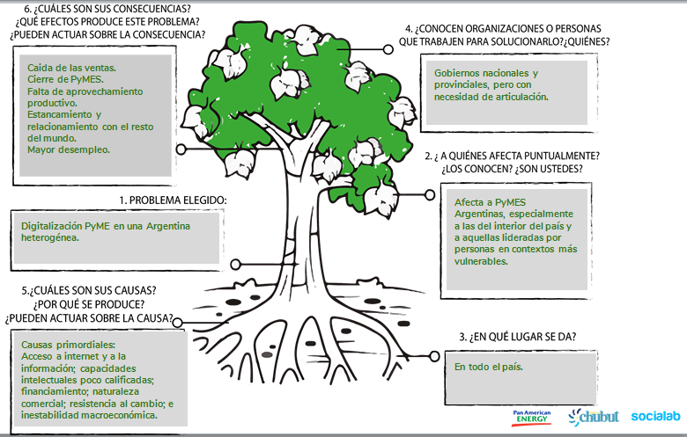

Muchas de las empresas PyMES Argentinas no estaban digitalizadas antes de la pandemia. Esta crisis sanitaria, social y económica aceleró la necesidad del trabajo remoto, la presencia en internet y la digitalización de las mismas.
Según una encuesta realizada por el Pacto Global de Naciones Unidas, el 93% de las empresas Argentinas tienen hoy a sus colaboradores haciendo teletrabajo. Además la venta online creció en estás últimas seis semanas el equivalente a dos años, datos publicados por la Cámara Argentina de Comercio Electrónico (CACE).
La pandemia potenció una nueva de manera de hacer las cosas, relacionarse, invertir en desarrollos tecnológicos, reinventarse ante el cambio y dejó en evidencia la falta de capacidad en innovación.
Esta situación impacta de manera diferenciada en las PyMES de nuestro país. Principalmente si miramos hacia el interior de nuestro entramado productivo, visualizamos importantes heterogeneidades que refuerzan y, a la vez, limitan el impulso innovador. Entre las principales diferenciales encontramos:
- Accesos a banda ancha, redes e internet.
- Asimetrías en el acceso a la información.
- Capacidades intelectuales para el uso de las nuevas tecnologías.
- Posibilidades de financiamiento.
- Dotación de ingresos.
- Naturaleza comercial.
- Falta de valores humanos calificados.
- Resistencia al cambio.
Otro factor que vale la pena destacar es la inestabilidad macroeconómica del país, específicamente la incertidumbre respecto al retorno económico de las inversiones para transformarse digitalmente.
Creemos que esta evolución acelerada impactó negativamente en las PyMES y se necesitan adoptar nuevas herramientas y trabajar articuladamente con los diferentes actores claves de la sociedad: empresas, gobiernos y sistemas académicos.
En este contexto el rol de las mujeres es central. Se necesitan mujeres líderes, mujeres emprendedoras en ámbitos estratégicos y en sectores tradicionales. Las mujeres en los equipos de trabajo generen entornos inclusivos, diversos y capaces de desarrollar y adquirir las transformaciones con un enfoque amplio.
Post pandemia Argentina tiene que trabajar en digitalizar sus pymes y en construir empresas responsables, diversas e inclusivas.

